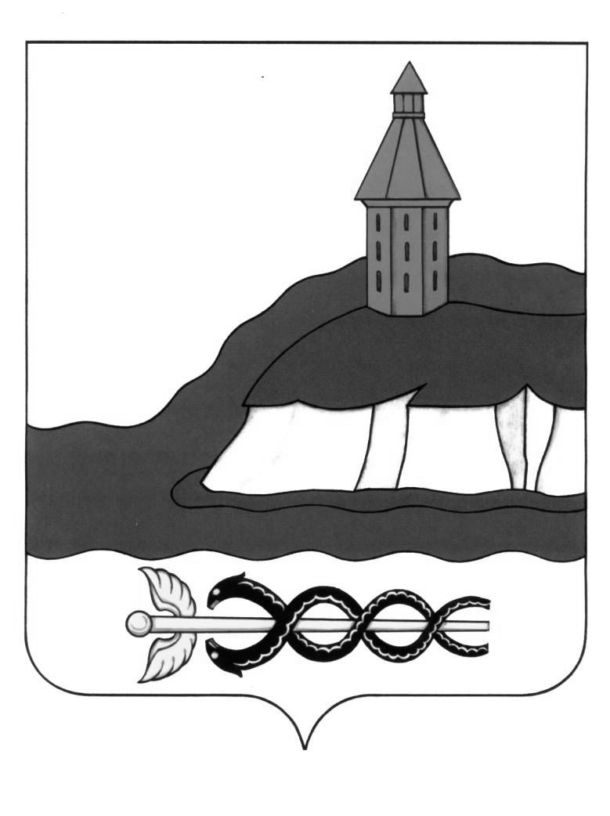

АДМИНИСТРАЦИЯ

КАЛАЧЕЕВСКОГО МУНИЦИПАЛЬНОГО РАЙОНА

ВОРОНЕЖСКОЙ ОБЛАСТИ

ПОСТАНОВЛЕНИЕ

от «05» апреля 2021 г. № 381

г. Калач

О внесении изменений в постановление администрации Калачеевского муниципального района Воронежской области от 12.12.2017 г. № 701

В целях приведения в соответствие с действующим законодательством административного регламента по предоставлению муниципальной услуги «Предоставление в собственность, аренду, постоянное (бессрочное) пользование, безвозмездное пользование земельного участка, находящегося в муниципальной собственности и государственная собственность на которые не разграничена без проведения торгов», в соответствии с Федеральным законом от 27.07.2010 г. № 210-ФЗ «Об организации предоставления государственных и муниципальных услуг», администрация Калачеевского муниципального района Воронежской области постановляет:

1. Внести в постановление администрации Калачеевского муниципального района Воронежской области от 12.12.2017 г. № 701 «Об утверждении административного регламента по предоставлению муниципальной услуги «Предоставление в собственность, аренду, постоянное (бессрочное) пользование, безвозмездное пользование земельного участка, находящегося в муниципальной собственности и государственная собственность на которые не разграничена без проведения торгов»» (в редакции постановлений от 15.02.2019 г. № 92, от 19.03.2019 г. № 173, от 15.04.2019 г. № 258, от 02.03.2020 г. № 116), следующие изменения:

1.1. в подпункте 5 пункта 2.6.1. административного регламента слова «- подпунктом 1 пункта 2 статьи 39.3 ЗК РФ: а) договор о комплексном освоении территории; - подпунктом 2 пункта 2 статьи 39.3 ЗК РФ: а) документ, подтверждающий членство заявителя в некоммерческой организации;» исключить;

1.2. в подпункте 5 пункта 2.6.1 административного регламента слова «-подпунктом 4 пункта 2 статьи 39.3 ЗК РФ: решение органа некоммерческой организации о приобретении земельного участка, относящегося к имуществу общего пользования;» исключить;

1.3. в подпункте 5 пункта 2.6.1 административного регламента слова «- подпунктом 1 статьи 39.5 ЗК РФ: а) договор о развитии застроенной территории;» исключить;

1.4. в подпункте 5 пункта 2.6.1 административного регламента слова «- подпунктом 6 пункта 2 статьи 39.6 ЗК РФ: а) договор о комплексном освоении территории; б) договор, подтверждающий членство заявителя в некоммерческой организации; в) решение общего собрания членов некоммерческой организации о распределении испрашиваемого земельного участка заявителю;» исключить;

1.5. в подпункте 5 пункта 2.6.1 административного регламента слова «- подпунктом 13 пункта 2 статьи 39.6 ЗК РФ: договор о развитии застроенной территории;» заменить словами «- подпунктом 13 пункта 2 статьи 39.6 ЗК РФ: договор о развитии застроенной территории; решение о комплексном развитии территории;»;

1.6. в подпункте 5 пункта 2.6.1. административного регламента слова «-подпунктом 13.1. пункта 2 статьи 39.6 ЗК РФ: а) договор об освоении территории в целях строительства жилья экономического класса; б) договор о комплексном освоении территории в целях строительства жилья экономического класса;» исключить;

1.7. подпункт 5 пункта 2.6.1. административного регламента дополнить словами «- подпунктов 8.4. ст. 39.8. ЗК РФ: решение о комплексном развитии территории.»;

1.8. подпункт 3.1. пункта 2.8. административного регламента исключить;

1.9. подпункт 9 пункта 2.8. административного регламента изложить в следующей редакции:

«9) указанный в заявлении о предоставлении земельного участка земельный участок расположен в границах территории, в отношении которой с другим лицом заключен договор о комплексном развитии территории, или земельный участок образован из земельного участка, в отношении которого с другим лицом заключен договор о комплексном развитии территории, за исключением случаев, если такой земельный участок предназначен для размещения объектов федерального значения, объектов регионального значения или объектов местного значения и с заявлением о предоставлении такого земельного участка обратилось лицо, уполномоченное на строительство указанных объектов;»;

1.10. подпункт 10 пункта 2.8. административного регламента изложить в следующей редакции:

«10) указанный в заявлении о предоставлении земельного участка земельный участок образован из земельного участка, в отношении которого заключен договор о комплексном развитии территории, и в соответствии с утвержденной документацией по планировке территории предназначен для размещения объектов федерального значения, объектов регионального значения или объектов местного значения, за исключением случаев, если с заявлением о предоставлении в аренду земельного участка обратилось лицо, с которым заключен договор о комплексном развитии территории, предусматривающий обязательство данного лица по строительству указанных объектов.».

2. Опубликовать настоящее постановление в Вестнике муниципальных правовых актов Калачеевского муниципального района Воронежской области и разместить на официальном сайте администрации Калачеевского муниципального Воронежской области.

3. Контроль за исполнением настоящего постановления возложить на заместителя главы администрации - руководителя аппарата администрации Калачеевского муниципального района Бондареву М.Л.

|  |  |  |
| --- | --- | --- |
| Глава администрации  Калачеевского муниципального района |  | Н. Т. Котолевский |